TITAN | Empils
Анализ анкетирования делегации «Лемана ПРО»

Подготовка к визиту на завод «Эмпилс»
17 ответов • Анонимно • Анализ готов к презентации

Дата анализа: 30.06.2026
Источник: Яндекс.Формы
Empils • TITAN

Краткое резюме для руководства
Ключевые выводы по результатам анкетирования 17 сотрудников «Лемана ПРО» перед визитом делегации на завод «Эмпилс»:
🎯 Профиль аудитории
- 82% опрошенных — это «полевые» сотрудники: консультанты зала (35%), руководители отделов закупок (18%), мерчандайзеры (18%), другие роли (29%)
- 65% работают с ЛКМ более 3 лет (41% — более 5 лет) — опытная аудитория
- 82% ежедневно помогают покупателям выбрать краску в зале — мнение «с фронта»
💡 Восприятие бренда «Эмпилс»
- Ассоциации: «Доступная цена / эконом-сегмент» (71%) и «Широкий ассортимент» (71%)
- Только 24% ассоциируют Эмпилс с «Надёжностью» — это зона для работы
- 65% видят бренд как «эконом + средний + премиум», 35% — только эконом
- Известные марки: Титан, Ореол, Простокраска — самая узнаваемая тройка
🛒 TITAN 3в1 — знание и готовность продавать
- 47% хорошо знают TITAN 3в1 и могут объяснить покупателю, 53% — слышали, но не знают подробностей, 6% — впервые слышат
- 59% порекомендовали бы TITAN 3в1 при вопросе про ржавые ворота — отличный отправной сигнал, но есть куда расти
- Главный барьер: «Покупатель не знает бренд Титан» (88%!) — критическая зона для маркетинговой поддержки
💰 Методика ТСО (Совокупная стоимость владения)
- 29% знают ТСО и применяют, 29% слышали, 35% интуитивно считают, 6% — впервые слышат
- 47% уже сейчас объясняют покупателю разницу через «3в1 — это качественнее», 47% — через расчёт полной стоимости (грунт + краска + работа)
- Потенциал ТСО: средняя оценка влияния расчёта ТСО на решение покупателя — 7.4 из 10
- 82% готовы использовать наглядный инструмент (калькулятор/шпаргалку) при консультации
🚀 Рекомендации для презентации
- Сделать акцент на надёжности и подтверждённом сроке службы 10 лет — закрыть пробел в ассоциациях
- Показать TITAN 3в1 в действии — образцы покрытий до/после, особенно для 53% «слышали, но не знают»
- Вручить каждому участнику шпаргалку по продажам TITAN 3в1 — 88% сказали, что бренд неизвестен покупателю
- Продемонстрировать калькулятор ТСО — 82% готовы им пользоваться, это сильный аргумент

Детальный анализ по вопросам

Вопрос 1. Ваша должность в «Лемана ПРО»
Тип: один ответ • Ответов: 17 из 17 (100%)
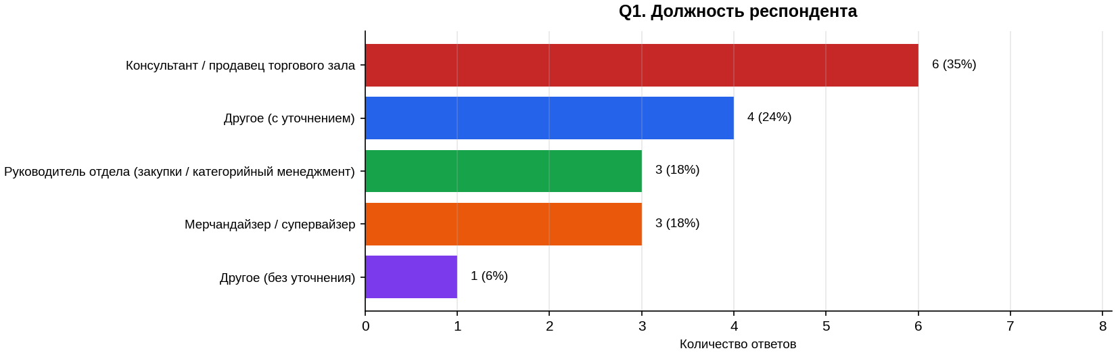
Из 5 респондентов, выбравших «Другое», 4 уточнили свою должность:
- «Руководитель сектора» — 1
- «Руководитель торгового сектора» — 1
- «Менеджер отдела» — 2
Вывод: Аудитория смешанная — от линейных продавцов до руководителей секторов. Презентация должна учитывать оба уровня: и практические кейсы для продавцов, и стратегические аргументы для руководителей.

Вопрос 2. Ваш опыт работы в категории ЛКМ
Тип: один ответ • Ответов: 17 из 17 (100%)
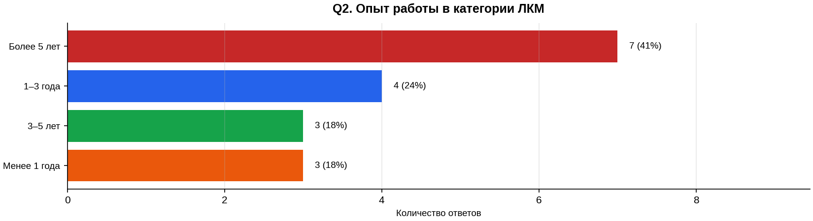
Вывод: 65% респондентов имеют опыт более 3 лет — это опытные сотрудники, которые хорошо знают рынок и покупателей. Можно сразу переходить к профессиональным аргументам без «азбуки». Однако 18% новичков (<1 года) — им нужна более простая подача.

Вопрос 3. В каком формате вы чаще всего общаетесь с покупателями ЛКМ?
Тип: один ответ • Ответов: 17 из 17 (100%)
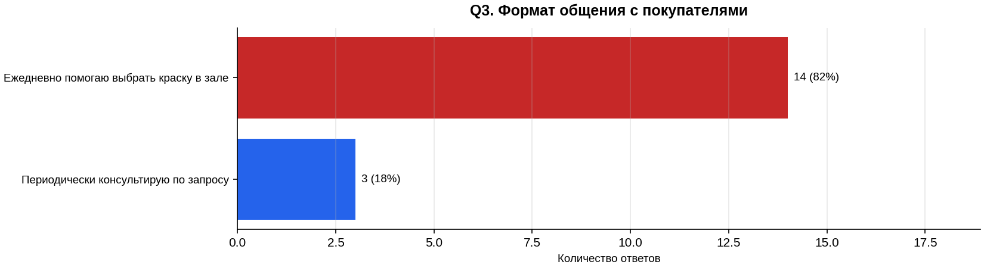
Вывод: 82% — это «передовая» розницы, те, кто каждый день стоит у полки и общается с покупателем. Их мнение — это прямой голос рынка. Презентация должна давать им конкретные инструменты для работы в зале.

Вопрос 4. Какие торговые марки компании «Эмпилс» вам известны?
Тип: текстовый ответ • Ответов: 15 из 17 (88%)
Все текстовые ответы респондентов:
- Титан, Простокраска
- Титан, Простокраска, Эмпилс
- Простокраска, Титан, Empils
- Ореол, Титан, Простокраска, Расцвет, Лотус, Avangarde
- Титан, Ньютон, Эмпилс, Ореол
- Титан, Paint Lab, Ореол, Простокраска
- Расвет, Ореол
- Расвец, Лотус, Ореол
- Ореол, Титан, Эмпилс, Расцвет
- Ореол, Расцвет, Титан, Простокрашено
- Простокраска, Лотус, Ореол
- Titan, Простокраска, Расвет, Лотос, Ореол
- Ореол, Lotus 7, Lotus 20
- Эмпилс, Ореол
- Титан, Ореол, Простокраска

Анализ узнаваемости брендов (по упоминаниям):
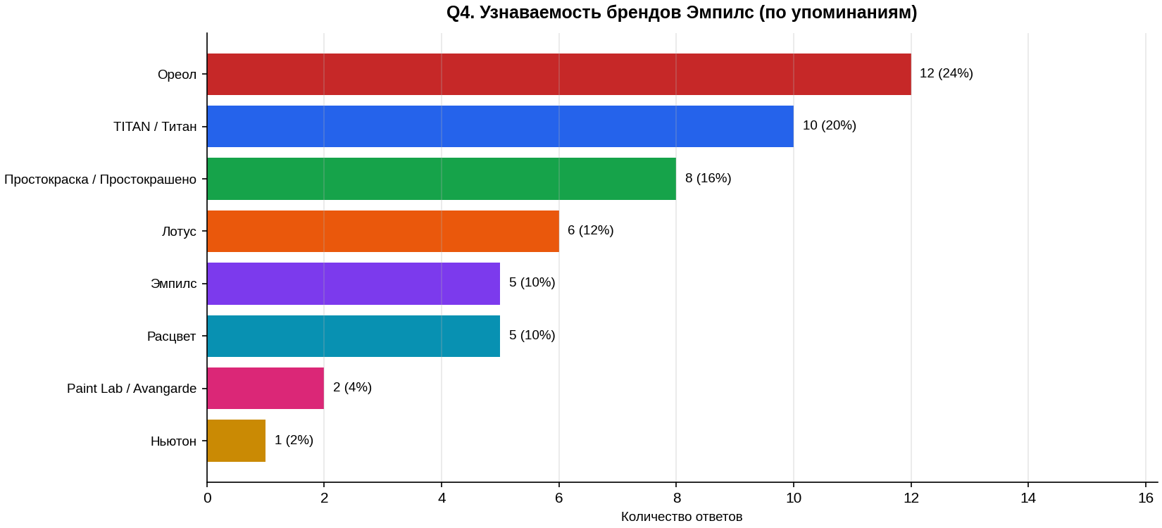
Вывод: Лидеры узнаваемости — TITAN/Титан (9 упоминаний) и Ореол (10 упоминаний). Простокраска также хорошо известна (8). Brand «Эмпилс» как корпоративный назван только 5 раз — многие сотрудники Лемана ПРО знают продукты, но не ассоциируют их с компанией-производителем. Расцвет и Лотус упоминаются реже.

Вопрос 5. Какая ассоциация возникает при слове «Эмпилс»?
Тип: несколько ответов • Ответов: 17 из 17 (100%)
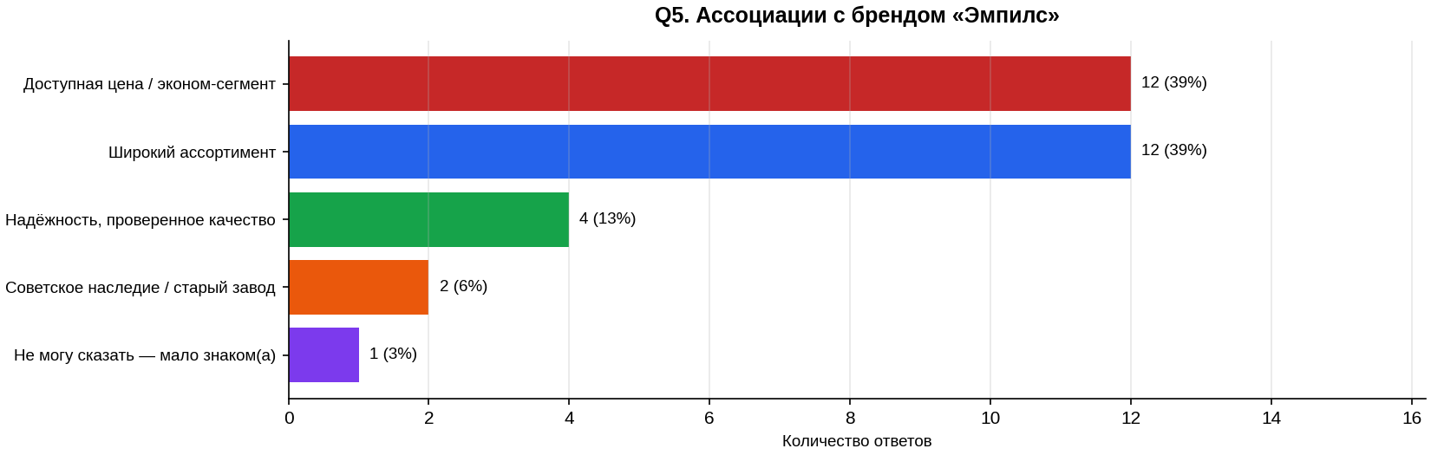
⚠️ КРИТИЧЕСКОЕ НАБЛЮДЕНИЕ:
Только 24% респондентов ассоциируют Эмпилс с «Надёжностью, проверенным качеством». При этом 71% видят бренд как «дешёвый / эконом-сегмент». Это серьёзный вызов для позиционирования TITAN 3в1 как премиального продукта — нужно менять восприятие.
Вывод: Бренд воспринимается как «доступный и широкий», но не как «надёжный». Для продажи премиального TITAN 3в1 необходимо на презентации сделать акцент на подтверждённом сроке службы 10 лет, испытаниях, гарантии качества.

Вопрос 6. Оценка продукции «Эмпилс» по 5-балльной шкале
Тип: шкала (1–5) • Ответов: 17 из 17 (100%)
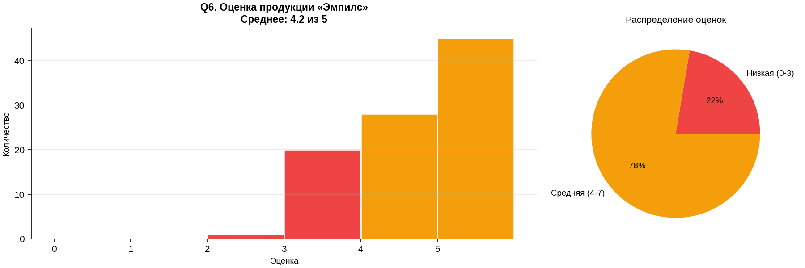
Средняя оценка: 4.2 из 5.0 — высокая оценка продукции.
Распределение: 48% оценок «5» (отлично), 30% — «4» (хорошо), 21% — «3» (удовлетворительно), 1% — «2». В целом продукция оценивается позитивно, но есть зоны для улучшения.
Вывод: Продукция Эмпилс оценивается выше среднего (4.2 из 5). Это хорошая база для продвижения TITAN 3в1 — сотрудники Лемана ПРО верят в качество. Нужно использовать это доверие в презентации.

Вопрос 7. Какого сегмента в основном продукция «Эмпилс»?
Тип: один ответ • Ответов: 17 из 17 (100%)
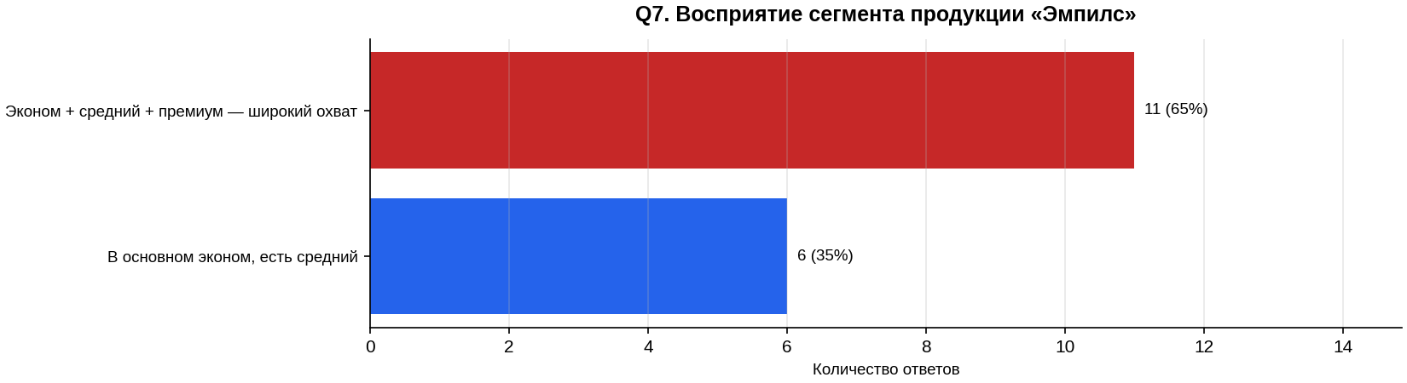
Вывод: 65% видят Эмпилс как бренд с широким охватом (эконом + средний + премиум). Это положительный сигнал — аудитория готова воспринимать TITAN 3в1 как премиальный продукт в линейке. 35% видят только эконом — это та группа, которой нужно показать премиальную часть ассортимента.

Вопрос 8. Знаете ли вы о грунт-эмали TITAN 3в1?
Тип: один ответ • Ответов: 17 из 17 (100%)
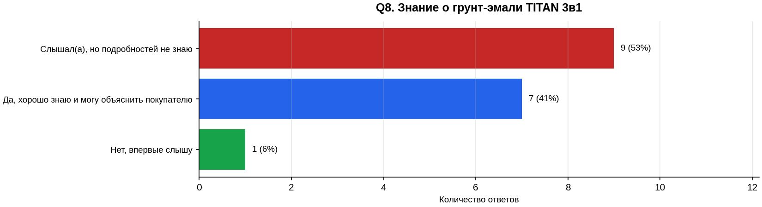
Вывод: 47% хорошо знают продукт и могут объяснить покупателю — это ядро амбассадоров. 53% слышали, но не знают подробностей — это основная аудитория для презентации: им нужно дать конкретные аргументы и инструменты. 1 человек не знает о продукте вообще — нужно начать с азов.

Вопрос 9. Что порекомендуете для ржавых ворот на даче?
Тип: один ответ • Ответов: 17 из 17 (100%)
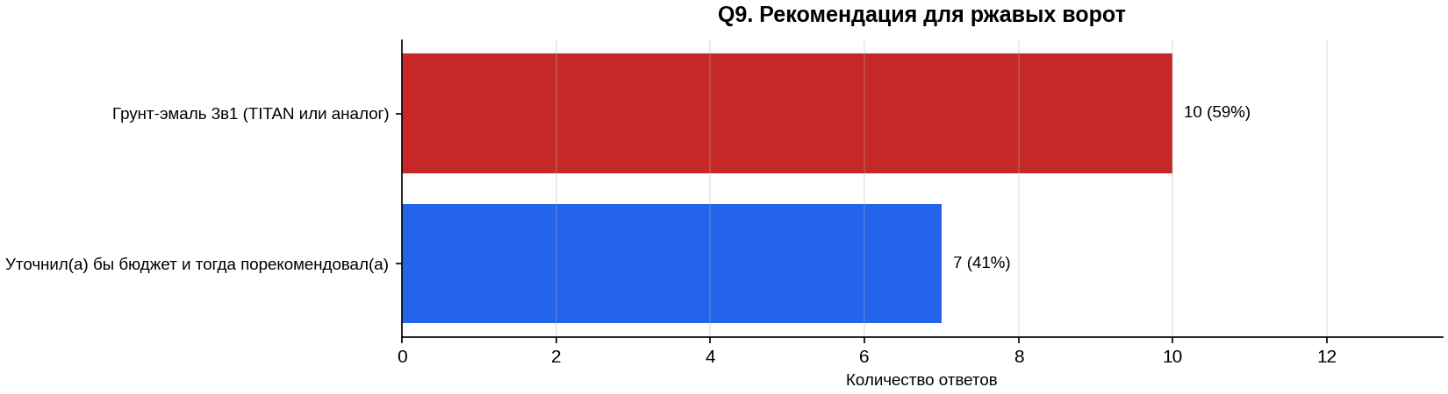
Вывод: 59% сразу называют грунт-эмаль 3в1 как решение — это отличный показатель. 41% уточняют бюджет — это те, кто хочет продать «правильный» продукт, но не уверен, что покупатель готов платить. Для них нужны аргументы ТСО, чтобы уверенно продавать 3в1 даже покупателю с ограниченным бюджетом.

Вопрос 10. Главные препятствия для продаж TITAN 3в1
Тип: несколько ответов (1–2 варианта) • Ответов: 17 из 17 (100%)
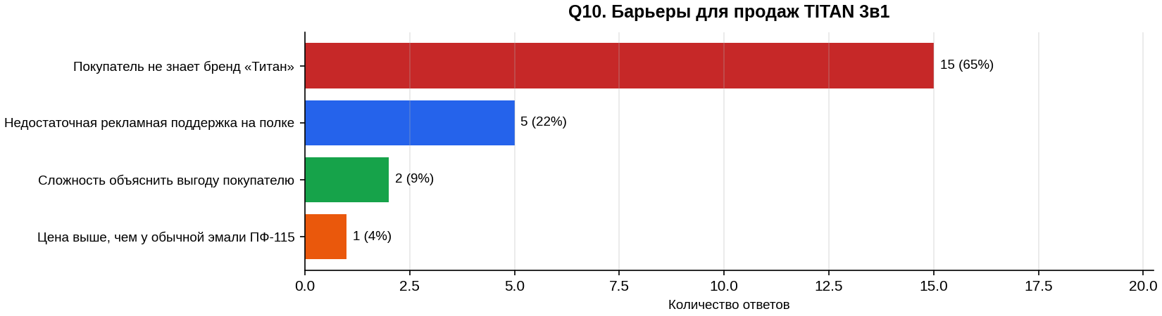
🚨 КРИТИЧЕСКОЕ НАБЛЮДЕНИЕ:
88% сотрудников Лемана ПРО называют главным барьером то, что «покупатель не знает бренд Титан». Это означает, что маркетинговая поддержка на полке и рекламные материалы критически важны. Без них даже обученные продавцы не смогут эффективно продавать.
Вывод: Необходимо усилить POS-материалы, брендирование полки, промо-материалы для покупателя. Обучение продавцов — важно, но без поддержки на полке результат будет ограничен.

Вопрос 11. Знакомство с методикой ТСО
Тип: один ответ • Ответов: 17 из 17 (100%)
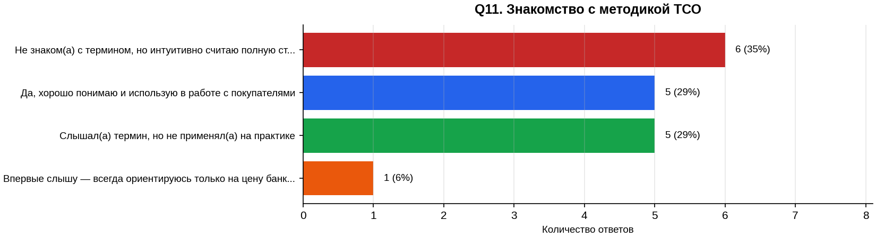
Вывод: 29% знают ТСО и применяют — это базовая группа для усиления. 29% слышали, но не применяют — нужно дать инструменты. 35% интуитивно считают полную стоимость — их можно формализовать через обучение ТСО. Только 6% вообще не знакомы с концепцией. Это отличная база для внедрения ТСО-методологии в Лемана ПРО.

Вопрос 12. Как объясняете разницу между ПФ-115 и 3в1?
Тип: один ответ • Ответов: 17 из 17 (100%)
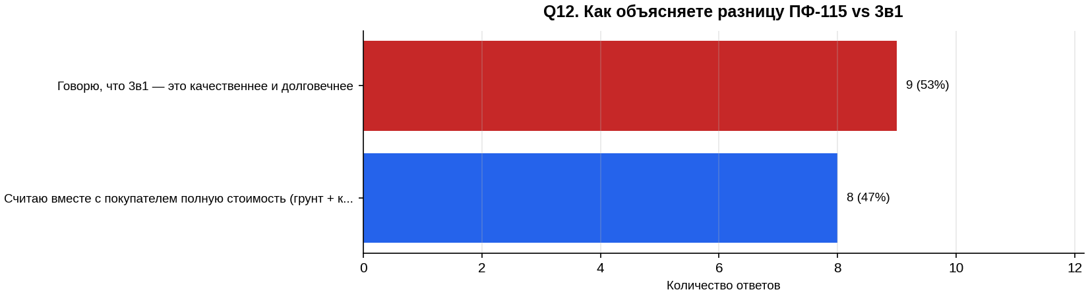
Вывод: 53% используют эмоциональный аргумент («качественнее и долговечнее»), 47% — рациональный (полная стоимость). Это почти 50/50 — значит, у аудитории есть готовность к обоим подходам. На презентации стоит показать, как соединить оба аргумента для максимального эффекта.

Вопрос 13. Какой аргумент наиболее убедителен для продажи 3в1?
Тип: один ответ • Ответов: 17 из 17 (100%)
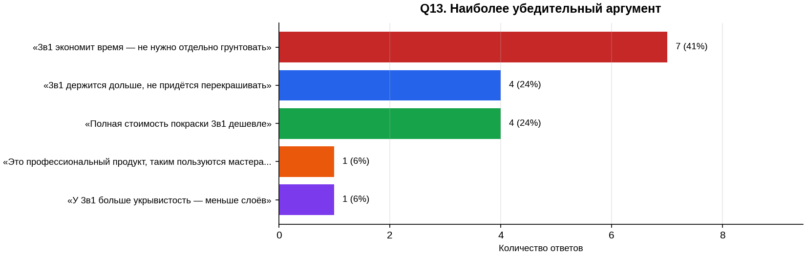
Вывод: Лидирует аргумент «экономия времени» (41%) — это понятный и личный мотив покупателя. Аргументы «долговечность» (24%) и «полная стоимость» (24%) делят второе место. На презентации стоит показать, как все три аргумента работают вместе в одной консультации.

Вопрос 14. Влияние расчёта ТСО на решение покупателя (0–10)
Тип: шкала (0–10) • Ответов: 17 из 17 (100%)
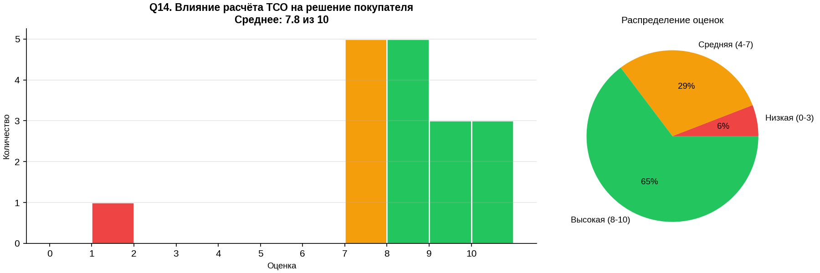
Среднее: 7.8 из 10 — высокая оценка потенциала ТСО.
76% респондентов оценили влияние ТСО на 7 и выше. 35% — на 8–10 (очень сильное влияние). Только 1 человек (6%) оценил на 1 — вероятно, это новичок. Это значит, что у делегации есть реальный интерес к ТСО-методологии.
Вывод: Аудитория верит в ТСО как инструмент влияния на покупателя. Это зелёный свет для презентации калькулятора ТСО и обучения методике. Не нужно «продавать» саму концепцию — нужно давать инструменты.

Вопрос 15. Стали бы пользоваться наглядным инструментом (калькулятор/шпаргалка)?
Тип: один ответ • Ответов: 17 из 17 (100%)
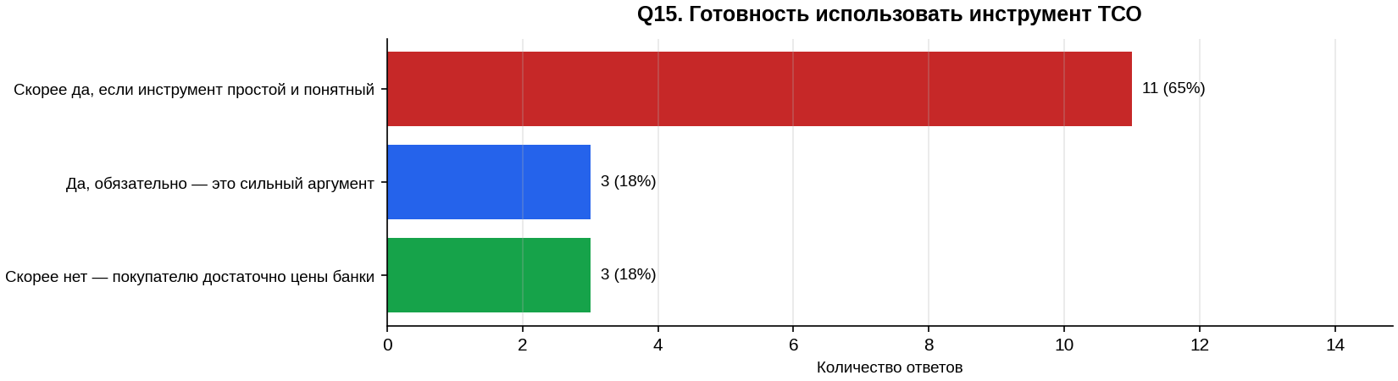
Вывод: 82% готовы использовать инструмент ТСО при консультации (65% — «скорее да», 18% — «да обязательно»). Только 18% скептики. Это значит, что инструмент будет востребован — нужно сделать его максимально простым и доступным (на полке, в телефоне, в печатном виде).

Вопрос 16. Что помогло бы увереннее продавать TITAN 3в1?
Тип: несколько ответов (до 3-х) • Ответов: 17 из 17 (100%)
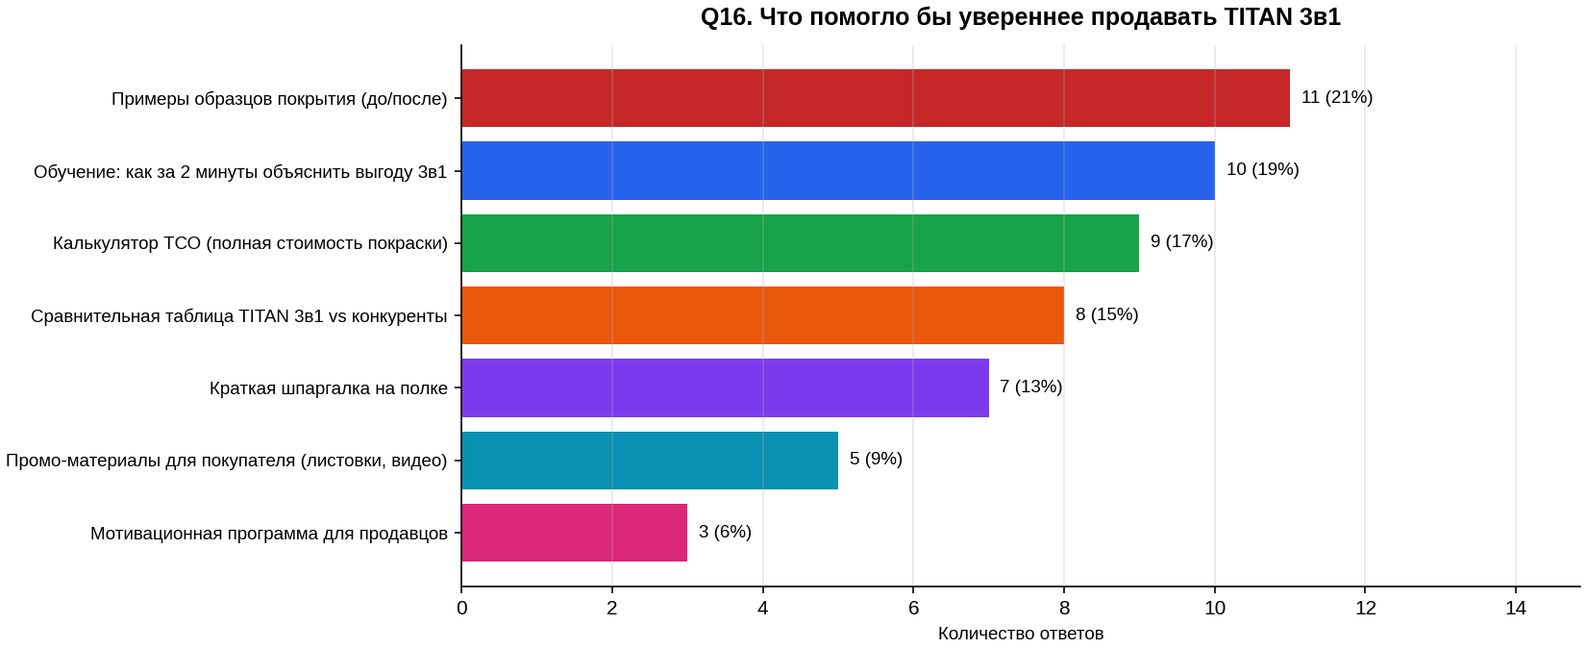
🎯 ТОП-3 запроса от аудитории:
- Примеры образцов покрытия (до/после) — 65%
- Обучение: как за 2 минуты объяснить выгоду 3в1 — 59%
- Калькулятор ТСО — 53%
Вывод: Аудитория хочет практических инструментов: образцы, обучение, калькулятор. Это готовая программа для презентации и дальнейшего сотрудничества. Сравнительная таблица и шпаргалка на полке — также важны. Мотивационная программа — на последнем месте, что говорит о том, что сотрудники хотят работать качественно, а не только за бонусы.

Вопрос 17. Использовали ли вы лично продукцию «Эмпилс»?
Тип: один ответ • Ответов: 17 из 17 (100%)
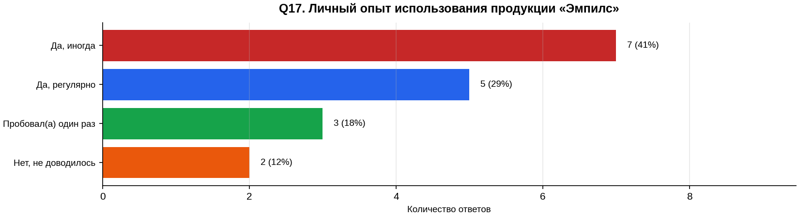
Вывод: 71% респондентов лично использовали продукцию Эмпилс (регулярно или иногда). Это важный актив — они говорят о продукте не из слухов, а из личного опыта. На презентации стоит пригласить их поделиться опытом — это усилит вовлечённость.

Рекомендации для презентации и программы визита
На основе анализа 17 ответов сформулированы конкретные рекомендации для адаптации программы визита делегации «Лемана ПРО» на завод «Эмпилс»:

1. Структура презентации
Учитывая смешанный состав аудитории (от продавцов до руководителей секторов) и высокий уровень опыта (65% работают с ЛКМ более 3 лет), рекомендуется:
- Открытие (5 мин): показать результаты этого анкетирования — аудитория оценит, что её мнение изучили заранее
- Блок «Эмпилс сегодня» (10 мин): акцент на надёжности, испытаниях, сроке службы 10 лет — закрыть пробел в ассоциациях
- Блок «TITAN 3в1 в фокусе» (15 мин): демо образцов до/после, расчёт ТСО на конкретном примере, ответы на топ-3 аргумента
- Блок «Инструменты для продаж» (15 мин): раздать шпаргалки, показать калькулятор ТСО, сравнительную таблицу
- Дискуссия (10 мин): пригласить поделиться опытом использования продукции Эмпилс

2. Материалы для вручения
На основе топ-запросов из Q16, каждому участнику визита рекомендуется вручить:
- 🖨️ Печатную шпаргалку продавца TITAN 3в1 (на полку) — 41% просили
- 🎨 Образец покрытия до/после (магнитный или карточка) — 65% просили
- 📊 Сравнительную таблицу TITAN 3в1 vs ПФ-115 vs СТМ — 47% просили
- 📱 QR-код на калькулятор ТСО (онлайн или PDF) — 53% просили
- 📚 Краткий гайд «Как за 2 минуты объяснить выгоду 3в1» — 59% просили

3. Ключевые сообщения для усиления
Что обязательно должно прозвучать на презентации, исходя из болей аудитории:
- «Срок службы TITAN 3в1 — 10 лет, подтверждено испытаниями» — закрыть пробел с ассоциацией «надёжность» (сейчас только 24%)
- «TITAN 3в1 экономит время: один проход вместо двух» — лидирующий аргумент (41%)
- «Полная стоимость покраски 3в1 дешевле, чем грунт + ПФ-115» — поддержка 47%, кто уже использует этот аргумент
- «Маркетинговая поддержка на полке: POS, образцы, видео» — закрыть барьер «покупатель не знает бренд» (88%!)
- «Калькулятор ТСО для каждого продавца» — 82% готовы использовать

4. Что НЕ нужно делать
- Не нужно «продавать» саму концепцию ТСО — 94% аудитории с ней знакомы в той или иной форме. Нужно давать инструменты, а не теорию.
- Не нужно делать акцент на «Эмпилс — это эконом» — это укрепит стереотип. Лучше показывать широкий охват и премиальную часть.
- Не нужно фокусироваться на мотивационной программе — она на последнем месте по запросам (18%). Сотрудники хотят инструментов, а не бонусов.
- Не нужно загружать техническими характеристиками — 82% работают в зале каждый день, им нужны практические кейсы, а не ТУ.

5. После визита — программа сотрудничества
Рекомендуемые следующие шаги после визита:
- В течение 1 недели: отправить всем участникам материалы, показанные на презентации (PDF-гайд, калькулятор, сравнительную таблицу)
- В течение 1 месяца: запустить пилот — выбрать 3–5 ключевых магазинов Лемана ПРО для установки POS-материалов и шпаргалок на полке
- В течение 2 месяцев: провести онлайн-обучение для продавцов «Как за 2 минуты объяснить выгоду TITAN 3в1» (59% просили)
- В течение 3 месяцев: измерить динамику продаж TITAN 3в1 в пилотных магазинах vs контрольная группа
- Через 6 месяцев: повторное анкетирование для оценки изменений в знании продукта и готовности продавать

Приложение. Методология
Источник данных:
- Анкета: «Анкета для делегации «Лемана ПРО»»
- Платформа: Яндекс.Формы (forms.yandex.ru)
- URL: https://forms.yandex.ru/u/6a4377dc49af47002b451dbe
- Период сбора: 30 июня 2026 г.
- Количество ответов: 17 (из них 100% валидных)
- Тип анкеты: анонимная
Структура анкеты:
- 17 основных вопросов + 1 уточняющий (Q1.1)
- 6 тематических блоков: роль/опыт, бренды, продукция, TITAN 3в1, ТСО, поддержка
- Типы вопросов: одиночный выбор, множественный выбор, шкала 0–10, 5-балльная матрица, текст
Анализ:
- Выгрузка ответов через внутренний API Яндекс.Форм
- Расчёт частот, процентов, средних значений
- Визуализация: matplotlib (диаграммы)
- Отчёт сгенерирован: 30.06.2026 12:51

Empils • TITAN • Подготовка к визиту делегации «Лемана ПРО» • 2026

